附件4
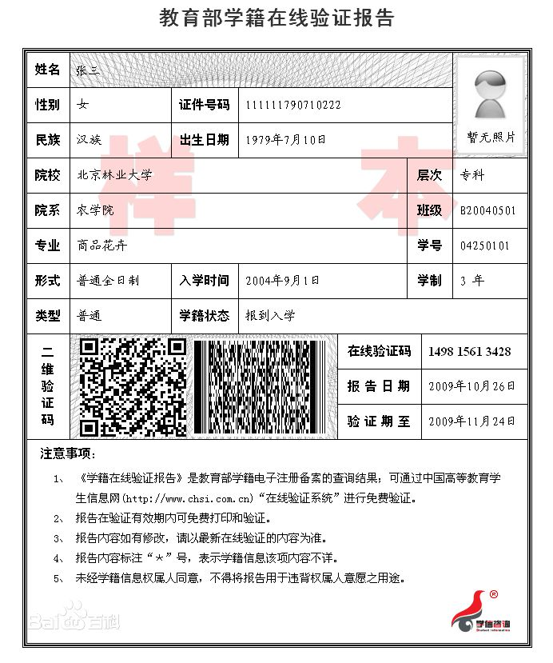
教育部学籍在线验证报告样

